Anmeldung bei der „Online-Schule Saarland“
Wir haben die Online-Schule Saarland weiterentwickelt. Hier siehst du die Änderungen:
1. Anmeldung auf der Startseite der Online-Schule Saarland
Bisherige Lesezeichen und Verlinkungen können nicht mehr benutzt werden. Die verlinkten Inhalte sind auf diesem Weg nicht mehr erreichbar.
- Du meldest dich wie gewohnt auf der Online-Schule Saarland an:
https://online-schule.saarland/

2. In der Überschrift siehst du, in welcher Schulform du dich aktuell befindest. Beispielsweise befindet sich die „Gemeinschaftsschule Saarbrücken-Güdingen“ in der Schulform „Gemeinschaftschulen“.
Tipp: Du kannst zu dieser Seite über die obere Navigationsleiste und über den Link „Kurse” oder über die Navigationsleiste links über den Link „Startseite” gelangen.

3. Im Begrüßungstext siehst du Verlinkungen, die dich zu den verschiedenen Bereichen der Online-Schule Saarland führen.
- Der Link „Dashboard“ führt dich zur gewohnten Darstellung der Kurse.

4. In der Rubrik „Meine Kurse” findest du deine Kurse, in denen du eingeschrieben bist.
Bildschirmfoto: Begrüßungsseite mit Navigationsmöglichkeit
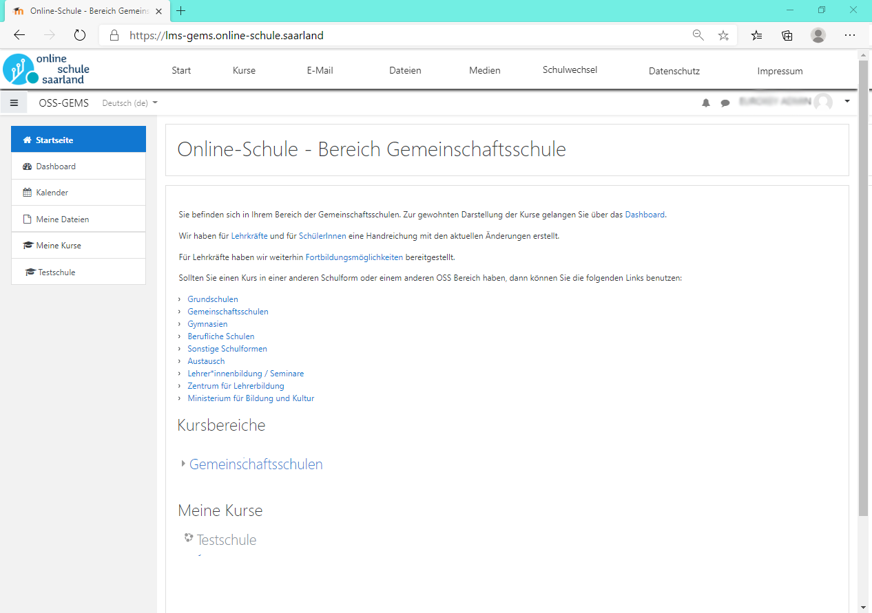
Begrüßungstext

